**Билет 4.**

**Позиционные и непозиционные системы счисления.**

**Дать определение основания позиционной системы счисления.**

**Правила перевода целых чисел из десятичной системы счисления в двоичную, восьмеричную и шестнадцатеричную системы счисления (привести примеры).**

**Система счисления** — совокупность обозначений, приемов и правил для записи чисел цифровыми знаками. В зависимости от способов изображения чисел цифрами системы счисления делятся на ***непозиционные и позиционные***.

**Непозиционные системы** счисления — такие, в которых количественное значение каждой цифры не зависит от занимаемой ею позиции в изображении числа.

Примером может служить египетская система счисления — в ней иероглифы (цифры), составляющие число, можно записывать сверху вниз, справа налево или вперемежку. Значение числа равно сумме значений цифр в его записи.

Переходной от непозиционных систем к позиционным служит римская система счисления. В ней позиция некоторых цифр уже меняет значение числа: например, в числе IX единицу нужно отнять от десяти, а в числе XI единицу нужно прибавить к десяти. Однако количественное значение самих цифр Х и I от их позиции не зависит.

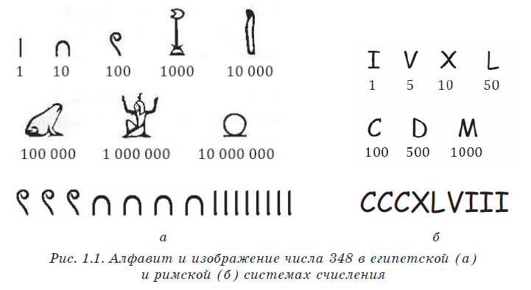

В римской системе цифры записываются слева направо в порядке убывания, и тогда их значения складываются. Если слева записана меньшая цифра, а справа — большая, то их значения вычитаются. Нежелательно записывать более трех одинаковых цифр подряд.

Например, для представления числа 348 в римской системе счисления надо выписать сначала число сотен, затем десятков и единиц: 300 — ССС, 40 — ХL, 8 — VIII. Затем соединить эти записи: CCCXLVIII. Аналогично для числа 1977: 1 тысяча — М, 900 — СМ, 70 — LXХ, 7 — VII. Результат: MCMLXXVII.

В непозиционных системах очень трудно производить многие действия над числами, особенно умножение и деление, слишком громоздка запись для больших чисел. Поэтому широкое распространение получили позиционные системы счисления.

**Позиционные системы** счисления — такие, в которых количественное значение каждой цифры зависит от ее позиции в числе.

Количество знаков (цифр), используемых для изображения числа, называется **основанием** системы счисления (или мощностью алфавита). Систему с основанием 10 называют десятичной, с основанием 2 — двоичной, с основанием 16 — шестнадцатеричной, в общем случае: с основанием k — k-ичной.

Место цифры в числе называется **разрядом**, а количество цифр в числе — его ***разрядностью***. Разряды целого числа нумеруются справа налево начиная с 0. Дробные разряды нумеруют слева направо начиная с -1.

Примером позиционной системы счисления является используемая нами арабская десятичная система счисления. Иногда ее называют индо-арабской, поскольку она была придумана в Индии, а стала известна в Европе из арабских трактатов. Алфавит этой системы составляют 10 цифр — от 0 до 9. Каждая цифра в числе при перемещении справа налево в следующий разряд увеличивает свое значение в 10 раз. Чтобы определить значение числа, надо сложить произведения каждой его цифры на 10 в степени, равной разряду этого числа.

**348 = 3 • 102 + 4 • 101 + 8 • 100**

**–348,17 = –(3 • 102 + 4 • 101 + 8 • 100 + 1 • 10–1 + 7 • 10–2)**

Системы счисления могут иметь различные основания. Чтобы различать, в какой системе счисления записано число, принято указывать ее основание в виде нижнего индекса справа от числа. Сам индекс всегда представляется в десятичной системе. Для самой десятичной системы индекс указывают только тогда, когда используется какая–либо другая система:

**316** — число в десятичной системе счисления,  
**3168** — число в восьмеричной системе счисления.

**Свойства записи чисел в позиционной системе счисления:**

1. Для записи чисел в позиционной системе счисления с основанием k требуется k знаков (алфавит системы состоит из k цифр или букв).
2. Основание системы счисления, записанное в ней, всегда имеет вид 10 (читается «один ноль»).
3. С помощью n разрядов в позиционной системе счисления с основанием k могут быть записаны kn чисел (от 0 до kn–1).

Если основание системы k больше 10, то цифры старше 10 при записи обозначают прописными буквами латинского алфавита: A, B, …, Z. При этом цифре 10 соответствует знак A, цифре 11 — знак B и т. д.

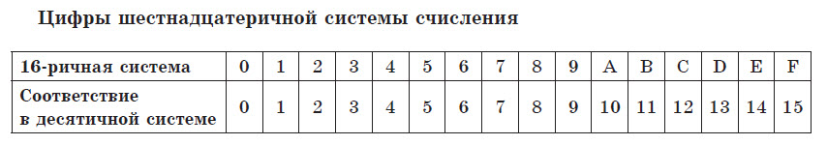

Информация в компьютере представлена в цифровой двоичной форме. В целях экономичного отображения двоичную информацию можно представлять в шестнадцатеричном виде. В программировании часто используется восьмеричная запись чисел.

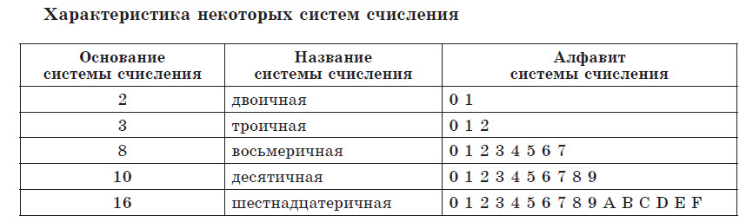

В общем виде число в позиционной системе счисления может быть представлено как последовательность символов алфавита (цифр), обозначенных через а1, а2, а3 и т. д. Для числа А с количеством целых разрядов n и количеством дробных разрядов m запись имеет вид:

**А = an–1 an–2 … а2  а1 а0  а–1 а–2 … a–m**

Такая запись называется **свернутой записью числа**. Эту форму записи мы используем в повседневной жизни, поэтому ее называют также естественной.

Представление числа в виде многочлена называют **развернутой записью числа**:

**А = аn–1 • kn–1 + аn–2 • kn–2 + … + а1 • k1 + а0 • k0 + а1 • k1 + … а–m • k–m.**

Развернутая запись числа задает правило для вычисления числа по его цифрам в k–ичной системе счисления. Для уменьшения количества вычислений пользуются **схемой Горнера**, которая получается путем поочередного выноса основания системы k за скобки:

**A = (…((an–1 • k + an–2) • k + an–3) • k + … + а1) • k + а0.**

Рассмотрим представления чисел.

Числа записываются с использованием особых знаковых систем, которые называются системами счисления. Все системы счисления делятся на позиционные и непозиционные.

**Система счисления** – это способ записи **чисел** с помощью специальных знаков – **цифр.**

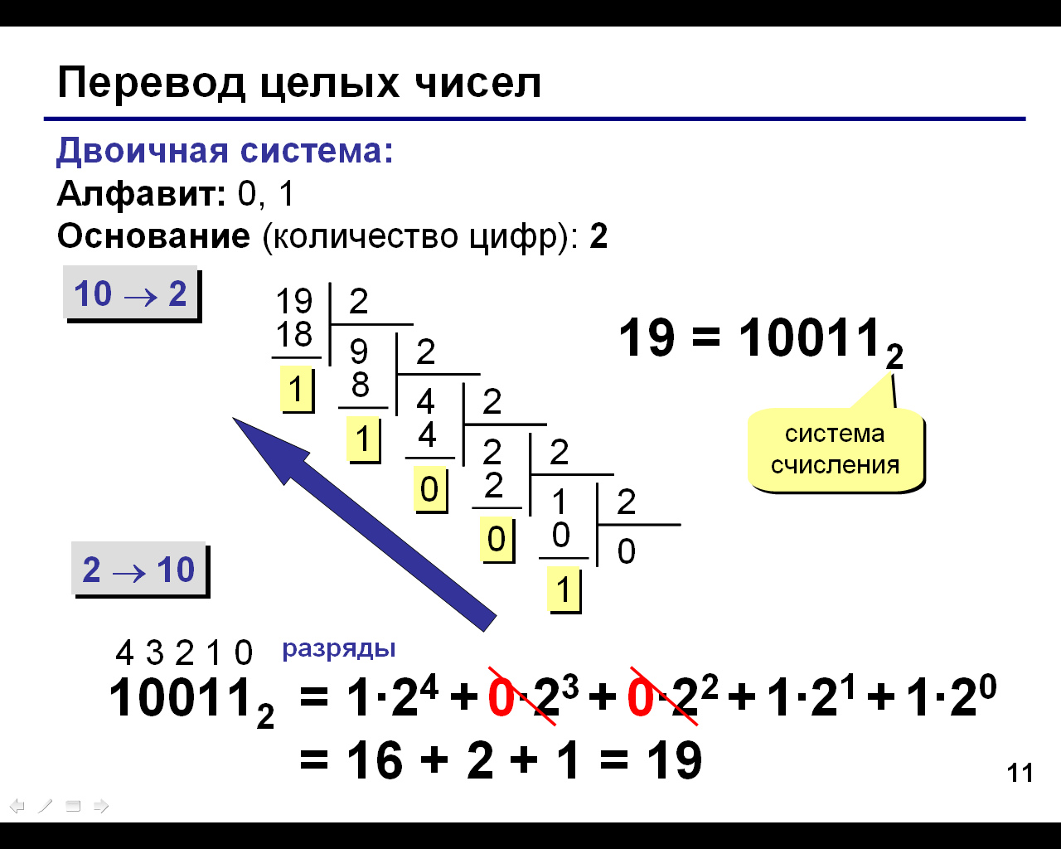

7810→X2, Х8,Х16

78:2=39 ост.0 78:8=9 ост. 6 78:16= 4 ост.14→Е

39:2=19 ост. 1 9:8 = 1 ост. 1 4:16= 0 ост. 4

19:2=9 ост.1 1:8=0 ост. 1 7810= 4Е16

9:2=4 ост. 1 7810= 1168

4:2=2 ост. 0

2:2=1 ост. 0

1:2=0 ост. 1

Записать остатки снизу вверх

7810=10011102 = 1168 = 4Е16

**Числа:**123, 45678, 1010011, CXL

**Цифры:**0, 1, 2, … I, V, X, L, …

**Алфавит** – это набор **цифр**. {0, 1, 2, 3, 4, 5, 6, 7, 8, 9}

**Типы систем счисления:**

* **непозиционные** – значение цифры не зависит от ее места *(позиции)* в записи числа;
* **позиционные** – зависит от ее места *(позиции)* в записи числа.

**Непозиционные системы**

**Унарная** – одна цифра обозначает единицу (1 день, 1 камень, 1 баран, …)

**Римская:  
I** – 1 (палец), **V** – 5 (раскрытая ладонь, 5 пальцев), **X** – 10 (две ладони), **L** – 50, **C** – 100 (*Centum*), **D** – 500 (*Demimille*), **M** – 1000 (*Mille*)

**Позиционная система:** значение цифры определяется ее позицией в записи числа.

**Десятичная система:**

первоначально – счет на пальцах изобретена в Индии, заимствована арабами, завезена в Европу

**Алфавит:** 0, 1, 2, 3, 4, 5, 6, 7, 8, 9

**Основание** (количество цифр): **10**

https://gigabaza.ru/images/52/102119/m7291a7e3.gif

**2 1 0**

**разряды**

**3 7 8 = 3·102 + 7·101 + 8·100**

**300 70 8**

**Другие позиционные системы:**

* **двоичная, восьмеричная, шестнадцатеричная (информатика)**
* **двенадцатеричная (1 фут = 12 дюймов, 1 шиллинг = 12 пенсов)**
* **двадцатеричная (1 франк = 20 су)**
* **шестидесятеричная (1 минута = 60 секунд, 1 час = 60 минут)**

**Cистемы счисления в компьютерах**

В XVII веке немецкий ученый Готфрид Лейбниц предложил уникальную систему представления чисел с помощью всего двух символов – 0 и 1. Сегодня этот способ повсеместно используется в технике, в том числе и в компьютерах и называется дискретным.

Компьютер способен хранить **только** дискретно представленную информацию. Его память, как бы велика она ни была, состоит из отдельных битов, а значит, по своей сути дискретна.

Язык компьютера — это язык двоичных чисел - *двоичный* алфавит, имеющий два знака, 1 и 0. Этим знакам в логике и технике приводят в соответствие понятия — да и нет, истина и ложь, включено и выключено. Такой алфавит называют еще *бинарным*. В соответствии с этим введена и наименьшая единица информации — *бит* (англ. bit, от binary — двоичный и digit — знак). Одного бита информации достаточно, чтобы передать слово "да" или "нет", закодировать, например, состояние электролампочки. Кстати, на некоторых выключателях пишут "1 —включено" и "0 — выключено". Взгляд на выключатель снимает для нас *неопределенность* в его состоянии. При этом мы получаем количество информации, равное одному биту.